14.HAFTA
- ANTRENMAN | - 10 dk’lık ısınma (düşük tempo koşu ve esnetme)  - BECERİ KOORDİNASYON (15-25 dk)(8-10 Tekrar)(Çalışma 49 )  - TEMEL KUVVET EĞİTİMİ (15-25 dk)(6-8 Tekrar)(Çalışma 35 )  - EĞİTSEL OYUN (10-20 dk) (Çalışma top sürerek ebeleme )  - Esnetme Yoğunluklu Soğuma (10 dk)

SPORA ÖZGÜ TEMEL EĞİTİM VE HAREKET BECERİLERİNE YÖNELİK MODÜL PROGRAMI EĞİTİMİ
BECERİ KOORDİNASYON
Çalışma 49 | Sporcular şekildeki formata | 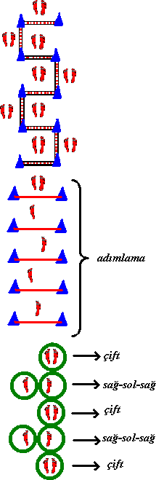
 | uygun olarak engeller
 | üstünden adımlama ya da
 | sıçramaya devam eder.
Uygulanışı | Çember ve engel formatı  değiştirilerek hareket
 | çeşitlendirilir.
Zorluk | Yüksek
Derecesi
Malzeme | Çember, Engel
TEMEL KUVVET EĞİTİMİ
Çalışma 35 | Sporcular birer çember alarak daire şeklini alırlar. Antrenörün komutuyla ortadaki sağlık toplarından kendi çemberlerine taşırlar. Oyun  durdurulduğunda top sayıları toplanır. En çok toplayan kazanır. | 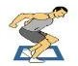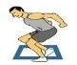
Uygulanışı
Zorluk Derecesi | Zor
Malzeme | Sağlık Topu
EĞİTSEL OYUN
Top Sürerek | Bütün sporcularda bir hentbol | 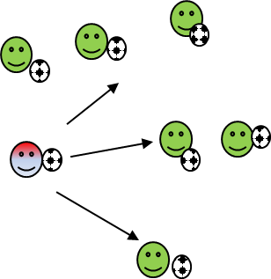
Ebele | topu vardır. Sahaya dağınık
 | olarak yerleşirler. Bir tane ebe
 | seçilir ve top sürerek diğer
 | arkadaşlarını ebelemeye
Uygulanışı | çalışır. Dokunduğu kişi ebe
 | olur. Sonrasında oyun
 | antrenörün komutu ile top
 | sürme devam eder.
Zorluk | Orta
Derecesi
Malzeme | Hentbol Topu

Esnetme yoğunluklu soğuma (10 Dakika)

14.HAFTA
- ANTRENMAN | - 10 dk’lık ısınma (düşük tempo koşu ve esnetme)  - BECERİ KOORDİNASYON (15-25 dk)(8-10 Tekrar)(Çalışma 50 )  - TEMEL KUVVET EĞİTİMİ (15-25 dk)(6-8 Tekrar)(Çalışma 37)  - EĞİTSEL OYUN (10-20 dk) (Çalışma günaydın benimle gelme )  - Esnetme Yoğunluklu Soğuma (10 dk)
BECERİ KOORDİNASYON

Çalışma 50 | Sporcular şekildeki formata uygun olarak engeller üstünden adımlama ya da sıçramaya devam eder. Engel formatı değiştirilerek hareket çeşitlendirilir. | 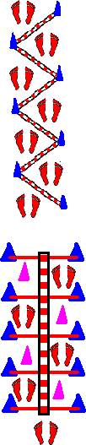
Uygulanışı
Zorluk Derecesi | Yüksek
Malzeme | Engel

TEMEL KUVVET EĞİTİMİ
Çalışma 37 | Sporcular dizlerinin üstünde dirsekler yere konularak yan plank pozisyonu alırlar. Dizler birbirine temas eder ve 90 derecelik açı oluşturulur.  Dirsekler omuz eklemiyle aynı hizada tutulur. Hareket boyunca karşıya bakılır ve en önemlisi baştan dize kadar dümdüz bir pozisyon korunur. Bu pozisyonda sporcular kalçayı sıkarak geride tutulmalıdır.
Uygulanışı
Zorluk Derecesi | Zor

EĞİTSEL OYUN
Günaydın | Sporcular bir halka üzerinde,
Benimle | yüzleri merkeze dönük olarak
Gelme | dururlar. Bir ebe halkanın
 | dışındadır. Halkanın etrafında
 | koşarken hafifçe bir arkadaşına
 | dokunarak topu arkasına bırakır
 | ve “Benimle gelme” der. İki
 | oyuncu topu alarak ters
Uygulanışı | istikamette koşarlar.  Karşılaştıkları zaman birbirlerine
 | eğilerek “Günaydın derler” ve boş
 | kalan yeri kapmak için koşularına
 | devam ederler. Boş yeri
 | kapamayan sporcu ebe olur ve
 | oyun aynı şekilde tekrarlanır.
Zorluk | Orta
Derecesi
Malzeme | Top

Esnetme yoğunluklu soğuma (10 Dakika)

14.HAFTA
- ANTRENMAN | - 10 dk’lık ısınma (düşük tempo koşu ve esnetme)  - BECERİ KOORDİNASYON (15-25 dk)(8-10 Tekrar)(Çalışma 51 )  - TEMEL KUVVET EĞİTİMİ (15-25 dk)(6-8 Tekrar)(Çalışma 40 )  - EĞİTSEL OYUN (10-20 dk) (Çalışma yelek giyinme yarışı )  - Esnetme Yoğunluklu Soğuma (10 dk)
BECERİ KOORDİNASYON
Çalışma 51 | Sporcular şekildeki formata | 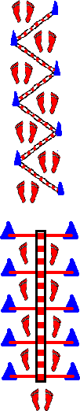
 | uygun olarak engeller
 | üstünden adımlama ya da
Uygulanışı | sıçramaya devam eder.  Çember ve engel formatı
 | değiştirilerek hareket
 | çeşitlendirilir.
Zorluk | Yüksek
Derecesi
Malzeme | Engel

TEMEL KUVVET EĞİTİMİ

Çalışma 40 | Sporcular sırt üstü yere yatırılır. Kollar gövdenin yanında yerle temas eder.  Hareket boyunca sırt ve kalça sabit pozisyonda tutulmalıdır. Öne doğru gergin bir şekilde uzanırken diğer bacağı dizden bükerek gövdeye çekilir.
Uygulanışı
Zorluk Derecesi | Zor

EĞİTSEL OYUN
Yelek | Gruplar arka arkaya derin kolda
Giyinme | hizaya geçerler. Antrenör her
Yarışı | grubun önüne tebeşirle daireler
 | çizer. Dairelerin içine yelek
 | bırakır. Her grubun oyuncusu
 | giderken, yolu üzerinde yelek
 | giyer. Hedefin etrafından dolanır.
Uygulanışı | Dönerken aynı yerde yeleği
 | çıkarıp bırakır ve sıradaki
 | arkadaşının eline vurarak çıkış
 | komutu verir. Önce bitiren takım
 | kazanır.
Zorluk | Orta
Derecesi
Malzeme | Yelek

Esnetme yoğunluklu soğuma (10 Dakika)

